Der Lichtweg am Spiegel
- Reflexion am Spiegel
  -  Skizziere, wie Licht von einer Taschenlampe an einem Spiegel reflektiert wird. Beschreibe anhand der Skizze in eigenen Worten, was man unter der Reflexion von Licht versteht.
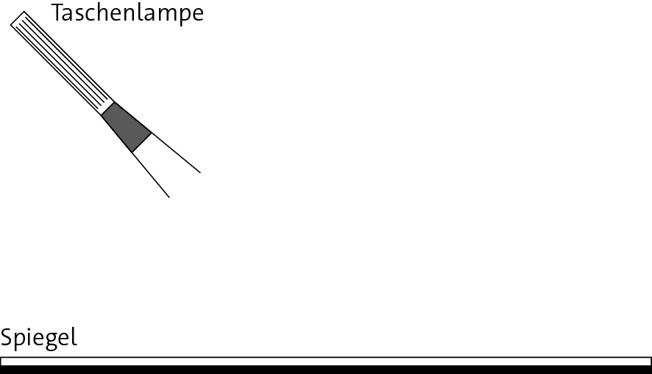

  -  Zeichne im Bild oben an einem Randstrahl des einfallenden Lichts das Einfallslot, den Einfallswinkel α und den Reflexionswinkel β ein.
- Lichtweg
  - Zeichne den Weg des Lichts jeweils möglichst genau weiter.

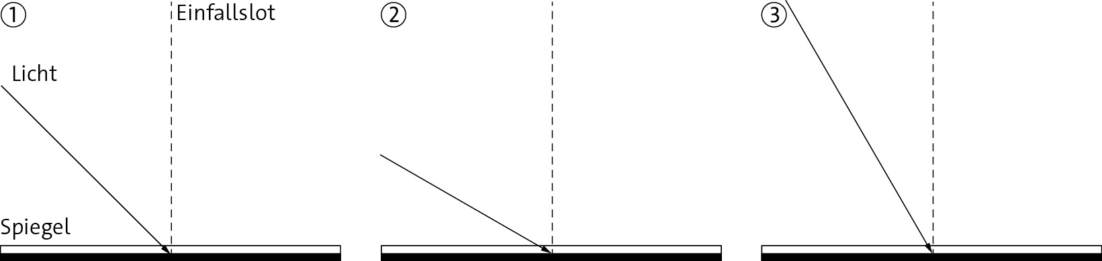

  -  Jonas meint: „Der Winkel zwischen dem einfallenden Licht und dem reflektierten Licht beträgt immer 90°. Bewerte die Aussage anhand der Zeichnungen von Aufgabenteil 2a.

